FORM BUKTI REVISI TUGAS AKHIR 2 (TA-2) – TEKNIK INFORMATIKA S1
FAKULTAS ILMU KOMPUTER
UNIVERSITAS DIAN NUSWANTORO
Jl. Nakula I No 5 - 11 Semarang, Kode Pos 50131, Telp. (024) 3515261, 3520165 Fax: 3569684

Dengan hormat,
Bersama dengan halaman Bukti Revisi Tugas Akhir 2 (TA-2) dari pelaksanakan Ujian Tugas Akhir 2 (TA-2) Program Studi Teknik Informatika S1 Universitas Dian Nuswantoro
Hari / Tanggal : 2 Juli 2021
Pembimbing : Fahri Firdausillah S.Kom, M.CS
NPP / Jabatan Fungsional : 0686.11.2012.440 / Asisten Ahli

Maka saya,
Nama Lengkap : Muhammad Arji’ Sharofuddin
NIM : A11.2014.08073
Judul TA : Implementasi GraphQL pada Web Service Aplikasi Pelaporan Masyarakat

Revisi Judul TA (Jika ada) : Implementasi GraphQL pada Web Service untuk Mengatasi Underfetching dan Overfetching

Menyatakan bahwa telah menyelesaikan semua revisi dari Dewan Penguji dan Pendamping dengan bukti-bukti persetujuan berupa media percakapan (chat) sebagai berikut:

- Ketua Penguji
Nama Penguji : Dr. Heribertus Himawan, M.Kom
NPP / Jabatan Fungsional : 0686.11.1996.103 / Lektor Kepala
Tanggal disetujui : 9 Juli 2021
Bukti Pesetujuan :
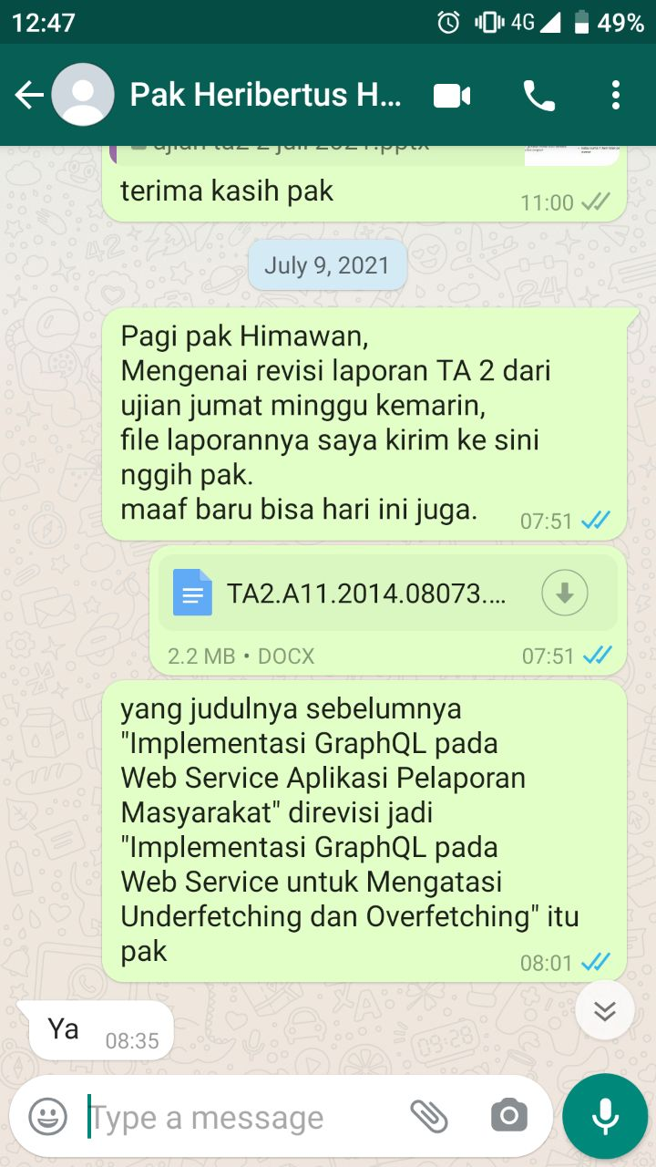

- Penguji I
Nama Penguji : Slamet Sudaryanto N., ST, M.Kom
NPP / Jabatan Fungsional : 0686.11.2009.361 / Lektor Kepala
Tanggal disetujui : 9 Juli 2021
Bukti Pesetujuan :
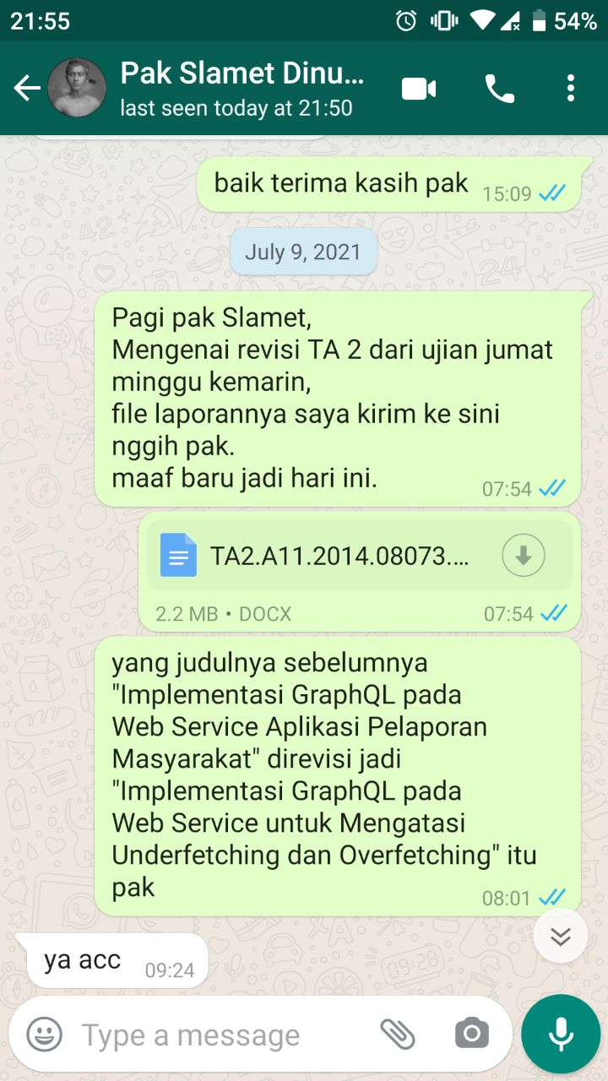

- Penguji II
Nama Penguji : Ifan Rizqa, M.Kom
NPP / Jabatan Fungsional : 0686.11.2001.267 / Lektor
Tanggal disetujui : 9 Juli 2021
Bukti Pesetujuan :
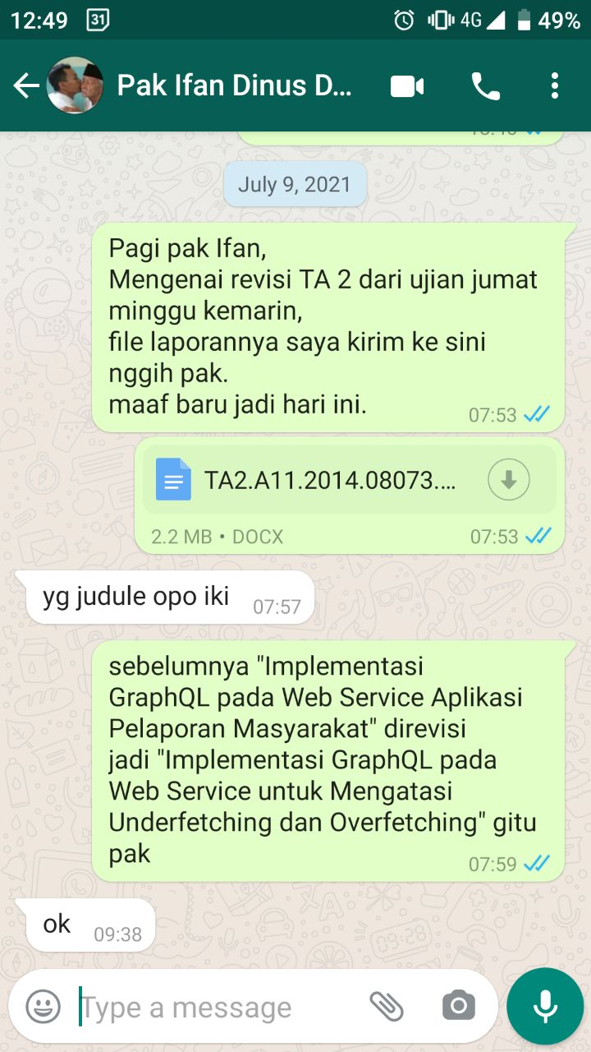

Demikian Bukti Revisi Tugas Akhir 2 (TA-2) ini disampaikan dengan sebenar-benarnya. Jika dikemudian hari ditemukan ketidakbenaran atas bukti - bukti ini, maka saya siap mempertanggungjawabkannya.

Semarang, 18 Juli 2021
Hormat kami,

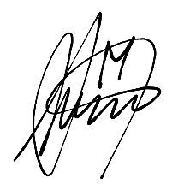

Muhamamd Arji’ Sharofuddin

